VCW schlägt Aachen im Tie-Break mit 3:2

(SG / Wiesbaden / 24.10.2020) Der VC Wiesbaden hat sein erstes Heimspiel in der Saison 2020/2021 mit 3:2 (25:23; 25:27; 24:26; 25:23; 15:10) gegen die Ladies in Black Aachen gewonnen. Damit kann sich der VCW über zwei weitere Tabellenpunkte freuen. Als wertvollste Spielerin der Partie wurde Tanja Großer gewählt, die alleine 19 Punkte zum Sieg beisteuerte.
„Der Sieg tut uns enorm gut. Wir haben es geschafft, uns für die harte Arbeit in den letzten Wochen zu belohnen und freuen uns riesig über diesen Tie-Break-Sieg“, so VCW-Cheftrainer Christian Sossenheimer nach Abpfiff. In den 2,5 Stunden zuvor erlebten Sossenheimer und sein Team ein enorm intensives und enges Match, das zugleich auf technisch hohem Niveau gespielt wurde.
Im ersten Satz erwischten die Gäste den besseren Start und gingen mit 8:5 in Führung. Vor allem Nationalspielerin und Außenangreiferin Jana-Franziska Poll machte viel Druck und Punkte im Angriff. Der Vorsprung blieb bis in die Mitte des Satzes bestehen, doch dann kamen die VCW-Spielerinnen nach und nach in Fahrt und konnten zur zweiten technischen Auszeit eine knappe 16:15-Führung erkämpfen. Mit der technischen Auszeit wechselte Zuspielerin Ashley Evans die Strategie: Von nun an spielte sie besonders viel auf die Mittelblockerinnen Selma Hetmann und Anna Wruck – und das mit Erfolg. Hetmann und Wruck machten alleine im ersten Satz zusammen acht Punkte und legten so die Grundlage für den knappen 25:23-Satzerfolg.
Auch den zweiten Satz entschieden lediglich nur Nuancen: Der VC Wiesbaden punktete einen Hauch besser über seine Angreiferinnen, die Ladies in Black setzten ihre Nadelstiche vor allem mit Blockpunkten. Am Ende hatte Aachen in diesem Satz mit 27:25 die Nase vorn und glich zum 1:1 aus. Genauso knapp fiel die Entscheidung dritten und im vierten Satz: Mit 24:26 und 25:23 entschieden nur kleinste Details über Sieg oder Niederlage.
Anders im Tie-Break: „Wir waren durch den knappen Erfolg im vierten Satz obenauf und hatten einen mentalen Vorteil. Ich habe in den Augen aller Spielerinnen gesehen, dass sie sich nun mit einem Sieg belohnen wollten“, so Christian Sossenheimer. In der Tat mobilisierte das Team noch einmal all seine Kräfte. Durch platzierte Aufschläge von Ashley Evans und mutige Angriffsaktionen – überwiegend von der zum Ende des vierten Satzes eingewechselten Angreiferin Marijeta Runjic - konnte der VCW mit 6:0 in Führung gehen und so den Grundstein für den Tie-Break-Sieg legen. Die Angriffseffizienz stieg im finalen Satz noch einmal auf 44 Prozent an (Aachen 23 Prozent). Mit 14:10 konnte sich der VCW schließlich vier Matchbälle erarbeiten und durch einen Fehler auf Seiten der Ladies in Black direkt den ersten für sich entscheiden.
„Ich bin sehr erleichtert, dass wir uns heute mit einem Sieg belohnen konnten und unseren Fans im Livestream ein gutes Spiel zeigen konnten. Wir haben konzentriert unseren Matchplan umgesetzt und uns gegenseitig toll unterstützt. Ich freue mich jetzt schon auf unser nächstes Spiel“, so Außenangreiferin Marijeta Runjic.
Das nächste Pflichtspiel steht für den VCW am kommenden Samstag an. Dann geht es auswärts gegen Schwarz-Weiß Erfurt um die nächsten Punkte. Das Match beginnt um 18:00 Uhr und wird live auf Sporttotal.TV übertragen.

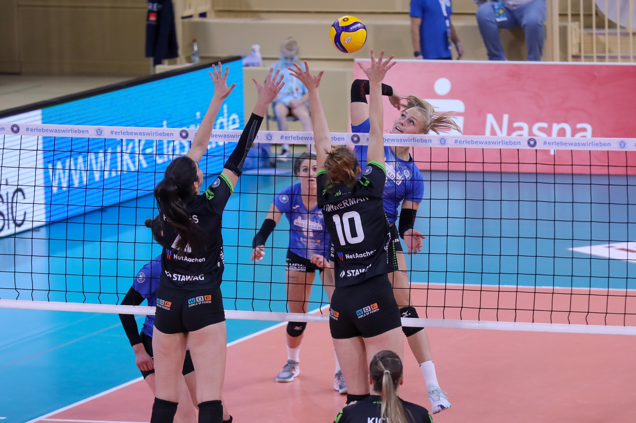
Mittelblockerin Selma Hetmann im Angriff. Foto: Detlef Gottwald

Über den VC Wiesbaden

Der 1. Volleyball-Club Wiesbaden e.V. wurde 1977 gegründet und ist spezialisiert auf Frauen- und Mädchenvolleyball. Die professionelle Damen-Mannschaft ist seit 2004 ohne Unterbrechung in der
1. Volleyball-Bundesliga vertreten und spielt ihre Heimspiele in der Sporthalle am Platz der Deutschen Einheit, im Herzen der hessischen Landeshauptstadt. Die bislang größten sportlichen Erfolge des VC Wiesbaden sind der Einzug in das DVV-Pokalfinale in der Saison 2012/2013 und 2017/2018 sowie die Deutsche Vizemeisterschaft in der Saison 2009/2010. Auch die erfolgreiche Nachwuchsarbeit ist Teil des VCW. Aktuell bestehen über 30 Nachwuchs-Teams, die in den vergangenen Jahren zahlreiche Titel bei überregionalen Volleyball-Meisterschaften sowie im Beachvolleyball erkämpften. Als Auszeichnung dafür erhielt der VC Wiesbaden im Jahr 2016 das „Grüne Band“ des Deutschen Olympischen Sportbundes (DOSB).
Der VC Wiesbaden ist Lizenzgeber der unabhängigen VC Wiesbaden Spielbetriebs GmbH, die die Erstliga-Mannschaft stellt. Der Verein ist zudem Mitglied der Volleyball Bundesliga (www.volleyball-bundesliga.de) sowie des Hessischen Volleyballverbands (www.hessen-volley.de). Das Erstliga-Team wird präsentiert vom Platin-Lilienpartner ESWE Versorgungs AG (www.eswe.com).

Text- und Bildmaterial stehen honorarfrei zur Verfügung – beim Bild gilt Honorarfreiheit ausschließlich bei Nennung des Fotografen. Weitere Pressemitteilungen und Informationen unter: www.vc-wiesbaden.de

